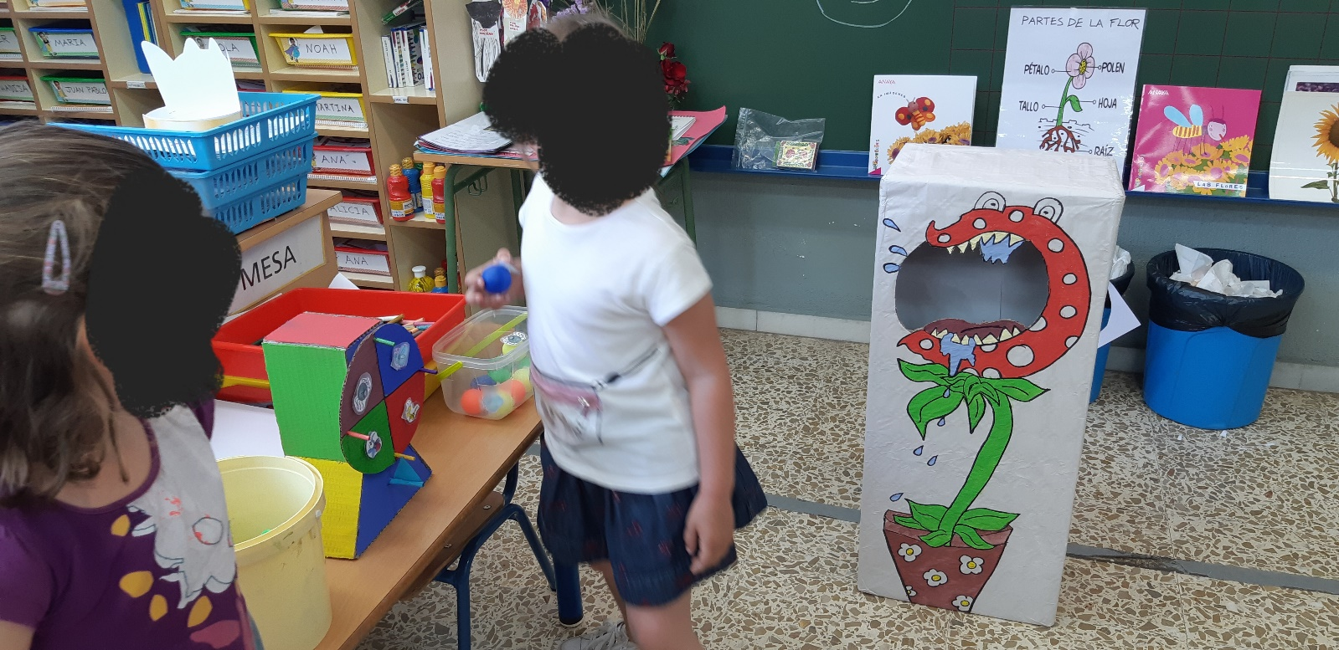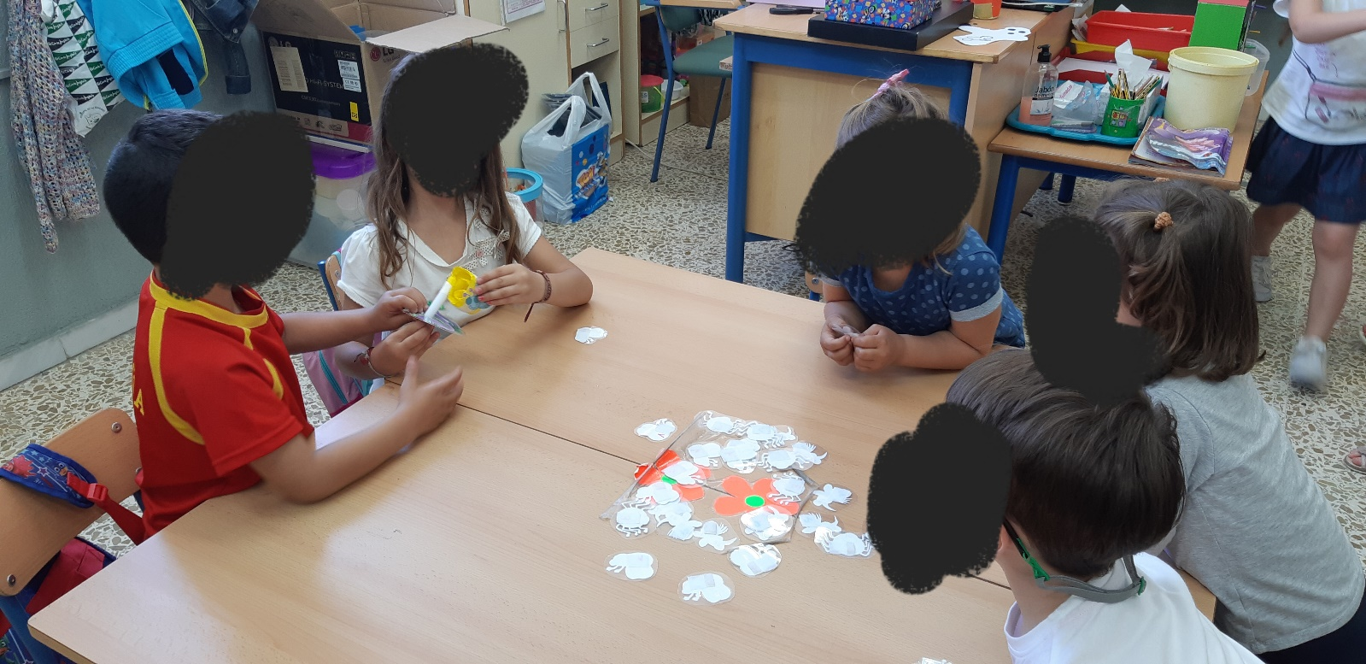
En la clase de 4 años estamos haciendo un proyecto de las flores, y una mamá nos ha hecho para la clase un juego de ABN relacionado con las plantas carnívoras, ya que estamos ahora profundizando en el tema.
El juego consiste en girar una ruleta de insectos, cogemos una pelota con dicho insecto y luego lanzamos a la boca de la planta carnívora. Contaremos el resultado y haremos clasificaciones. Se puede ir complicando cada vez más el juego. A los niños/as les ha encantado.
